ERST VERMIETUNG NEUBAUWOHNUNGEN

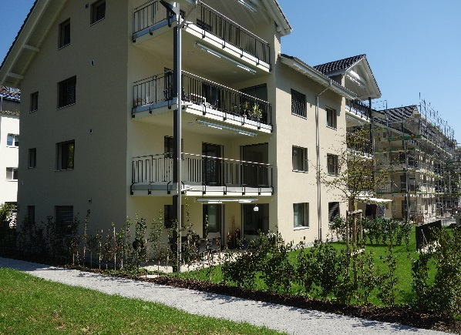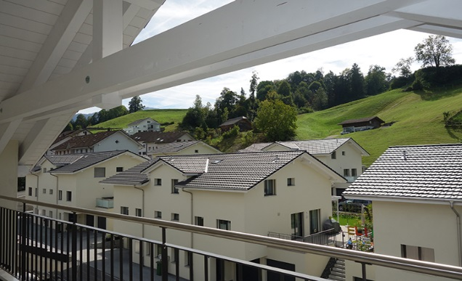
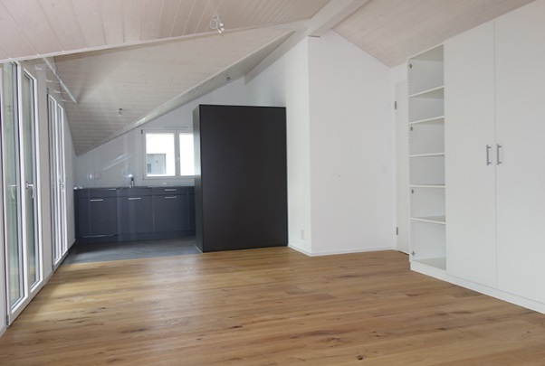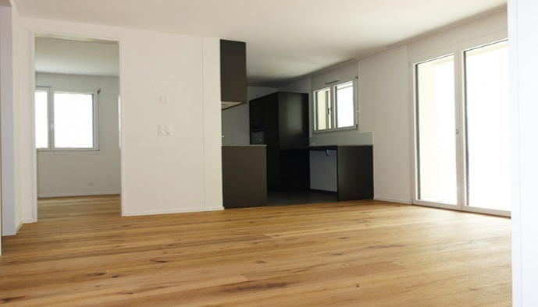

Mätteliguetstrasse 22 in Schachen LU
3 1/2-Zimmer-Wohnungen ab CHF 1‘500.00
5 1/2-Zimmer-Wohnungen ab CHF 1‘700.00

- Per sofort oder nach Vereinbarung
- Ruhige sonnige und familienfreundliche Lage
- Alle Zimmer mit Eichenparkett Landhausdiele, Nasszellen mit Feinsteinzeug-
Platten ausgestattet, in allen Räumen Bodenheizung
- Kindergarten & Schule im Quartier
- Mit S-Bahn in 17 Minuten am Hauptbahnhof Luzern
- Auskünfte / Besichtigung unter 079 642 84 70 Georg Rogger

